Resource: Human-made Things in the Bible
Human-made Things in the Bible © United Bible Societies, 2025. Adapted from: The Works of Their Hands: Man-made Things in the Bible, by Ray Pritz © 2009 United Bible Societies. This work is licensed under Creative Commons Attribution-ShareAlike 4.0 International (https://creativecommons.org/licenses/by-sa/4.0/).

Human-made Things in the Bible

标题：车、马车、战车、车辇（chariot）

2.15 标题：车、马车、战车、车辇（chariot）

经文出处Hebrew 来：מֶרְכָּב, מֶרְכָּבָה (音译：merkav, merkavah)GEN 41:43, GEN 46:29, EXO 14:25, EXO 15:4, JOS 11:6, JOS 11:9, JDG 4:15, JDG 5:28, 1SA 8:11, 1SA 8:11, 2SA 15:1, 1KI 5:6, 1KI 7:33, 1KI 10:29, 1KI 12:18, 1KI 20:33, 1KI 22:35, 2KI 5:21, 2KI 5:26, 2KI 9:27, 2KI 10:15, 2KI 23:11, 1CH 28:18, 2CH 1:17, 2CH 9:25, 2CH 10:18, 2CH 14:8, 2CH 18:34, 2CH 35:24, SNG 6:12, ISA 2:7, ISA 22:18, ISA 66:15, JER 4:13, JOL 2:5, MIC 1:13, MIC 5:9, NAM 3:2, HAB 3:8, HAG 2:22, ZEC 6:1, ZEC 6:2, ZEC 6:2, ZEC 6:3, ZEC 6:3Hebrew 来：רַכָּב, רכב (音译：rakav（动词或名词）)1KI 22:34, 2CH 18:33, JER 51:21, JER 51:21Hebrew 来：רֶכֶב (音译：rekev)GEN 50:9, EXO 14:6, EXO 14:7, EXO 14:7, EXO 14:9, EXO 14:17, EXO 14:18, EXO 14:23, EXO 14:26, EXO 14:28, EXO 15:19, DEU 11:4, DEU 20:1, DEU 24:6, JOS 11:4, JOS 17:16, JOS 17:18, JOS 24:6, JDG 1:19, JDG 4:3, JDG 4:7, JDG 4:13, JDG 4:13, JDG 4:15, JDG 4:16, JDG 5:28, JDG 9:53, 1SA 8:12, 1SA 13:5, 2SA 1:6, 2SA 8:4, 2SA 8:4, 2SA 10:18, 2SA 11:21, 1KI 1:5, 1KI 9:19, 1KI 9:22, 1KI 10:26, 1KI 10:26, 1KI 10:26, 1KI 16:9, 1KI 20:1, 1KI 20:21, 1KI 20:25, 1KI 20:25, 1KI 22:31, 1KI 22:32, 1KI 22:33, 1KI 22:35, 1KI 22:38, 2KI 2:11, 2KI 2:12, 2KI 5:9, 2KI 6:14, 2KI 6:15, 2KI 6:17, 2KI 7:6, 2KI 7:14, 2KI 8:21, 2KI 8:21, 2KI 9:21, 2KI 9:21, 2KI 9:24, 2KI 10:2, 2KI 10:16, 2KI 13:7, 2KI 13:14, 2KI 18:24, 2KI 19:23, 2KI 19:23, 1CH 18:4, 1CH 18:4, 1CH 18:4, 1CH 19:6, 1CH 19:7, 1CH 19:18, 2CH 1:14, 2CH 1:14, 2CH 1:14, 2CH 8:6, 2CH 8:9, 2CH 9:25, 2CH 12:3, 2CH 16:8, 2CH 18:30, 2CH 18:31, 2CH 18:32, 2CH 21:9, 2CH 21:9, 2CH 35:24, PSA 20:8, PSA 68:18, PSA 76:7, SNG 1:9, ISA 21:7, ISA 21:7, ISA 21:7, ISA 21:9, ISA 22:6, ISA 22:7, ISA 31:1, ISA 36:9, ISA 37:24, ISA 43:17, ISA 66:20, JER 17:25, JER 22:4, JER 46:9, JER 47:3, JER 50:37, JER 51:21, EZK 23:24, EZK 26:7, EZK 26:10, EZK 39:20, DAN 11:40, NAM 2:4, NAM 2:5, NAM 2:14, ZEC 9:10Hebrew 来：רְכוּב (音译：rkuv)PSA 104:3Greek 希：ἅρμα (音译：harma)ACT 8:29, ACT 8:29, ACT 8:38, REV 9:9, JDT 1:13, JDT 2:19, JDT 2:22, JDT 7:20, SIR 48:9, SIR 49:8, 1MA 1:17, 1MA 8:6, 2MA 9:7, 2MA 13:2, 3MA 2:7, 3MA 6:4, 1ES 1:26, 1ES 1:29, 1ES 3:6, ODA 1:4, ODA 1:19, DAG 11:40Greek 希：ἁρματηλάτης (音译：harmatēlatēs)2MA 9:4Latin 拉：currus2ES 15:29

描述
亚述弓箭手从战车上射箭 (William C. Morey (Outlines of Greek History, pg. 40), Public domain, via Wikimedia Commons)马车是一种两轮或四轮的无篷运输工具，在战争或旅行中使用。战车（作战用的马车）起初非常沉重，用木头制成，车轮也是实心木头做的。到圣经时期的较晚时候，战车改为轻巧的木架结构，上面有一个站立的平台，在车架后部两侧有两个车轮。车轮是一个有四根或六根辐条的轮圈，并且轮距很宽（大约是车架宽度的两倍），因此特别灵活。木制的车架有时用皮革覆盖。从车架正面的中心位置伸出一根杆子，长约2.5米（8英尺），杆的末端是索具，套在拉车牲畜的身上。
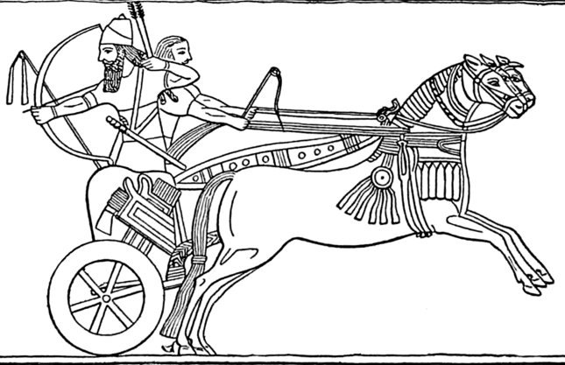

用途
亚述王提革拉毗列色三世乘坐他的战车（约公元前730–727年； 宫殿浮雕，大英博物馆） (David Castor (dcastor), Public domain, via Wikimedia Commons)战车装有挽具，由两匹或四匹马牵拉，配备一个驭手，通常还有一个士兵。士兵可以从战车平台上射箭、投掷投枪等武器，或者用剑与敌人搏斗。战车提升了士兵在战场上移动的速度，但是只能在相对平坦和没有障碍物的平地上使用。在战斗时，灵活性和移动速度是最重要的，所以战车会尽可能用最轻的材料来制造。有些经文提到铁制战车，但是请注意，所有这些经文都属于较早的时期（JOS 17:16 ，JOS 17:18 ；JDG 1:19 ，JDG 4:3 ，JDG 4:13 ）。尽管大部分译本将其简单地译作“铁战车”或“铁车”，但有可能是在木制战车上面包着铁（REB 作“iron-clad chariots”“铁壳战车”）。不过，更有可能的是部分木制构件用铁进行了加固，并且轮缘是铁制的，从而在崎岖不平的地面上不容易断裂。
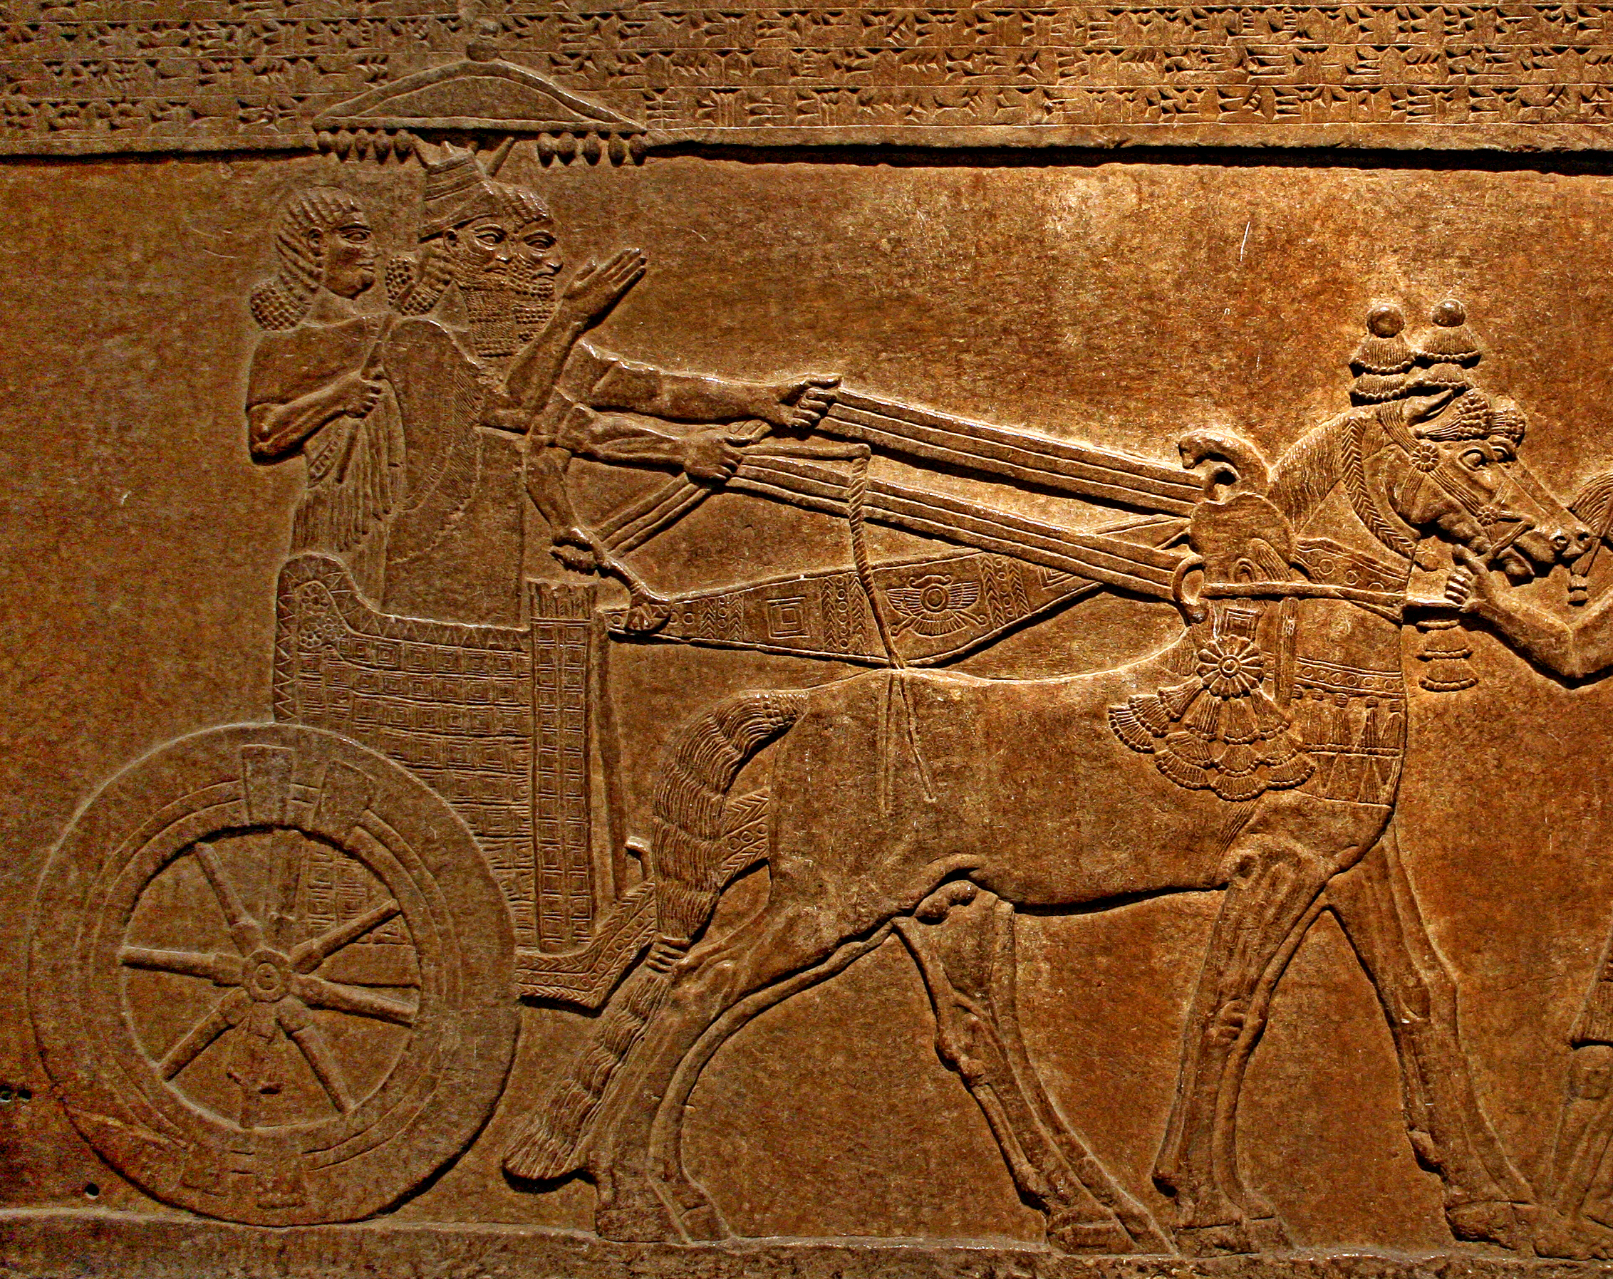
马车也是一种交通工具，主要是比较富有的人使用。

翻译
如果目标语言没有表示“马车”的专用名词，可以把战车译成“作战用车”、“马拉战车”、“由马拉的战车”或“打仗用的马拉车”。旅行用的马车（如ACT 8:29 提到的那种）可以译为“旅行用车”或“马拉的车辆”。
在SNG 3:10 ，希伯来文merkav 是指豪华的“长凳”或“座位”，给尊贵的乘客乘坐。同一个词也出现在LEV 15:9 ，参8.4 鞍、鞍垫 (saddle, saddle cloth)<REALIA:8.4> 。

标题：车轮弯刀（战车武器）（scythe [chariot weapon]）

2.15.1 标题：车轮弯刀（战车武器）（scythe [chariot weapon]）

经文出处Greek 希：δρεπανηφόρος (音译：drepanēforos)2MA 13:2

描述和用途
镰刀战车的轮轴装上刀片 (André Castaigne (Public domain), Public domain, via Wikimedia Commons)车轮弯刀是一个锋利的弧形刀片，固定在战车的两侧，可以防止敌兵从战车的侧面进行攻击。另外，弯刀也可以作为进攻性武器，当战车迅速驶过敌阵时，刀刃会割断敌兵的腿。
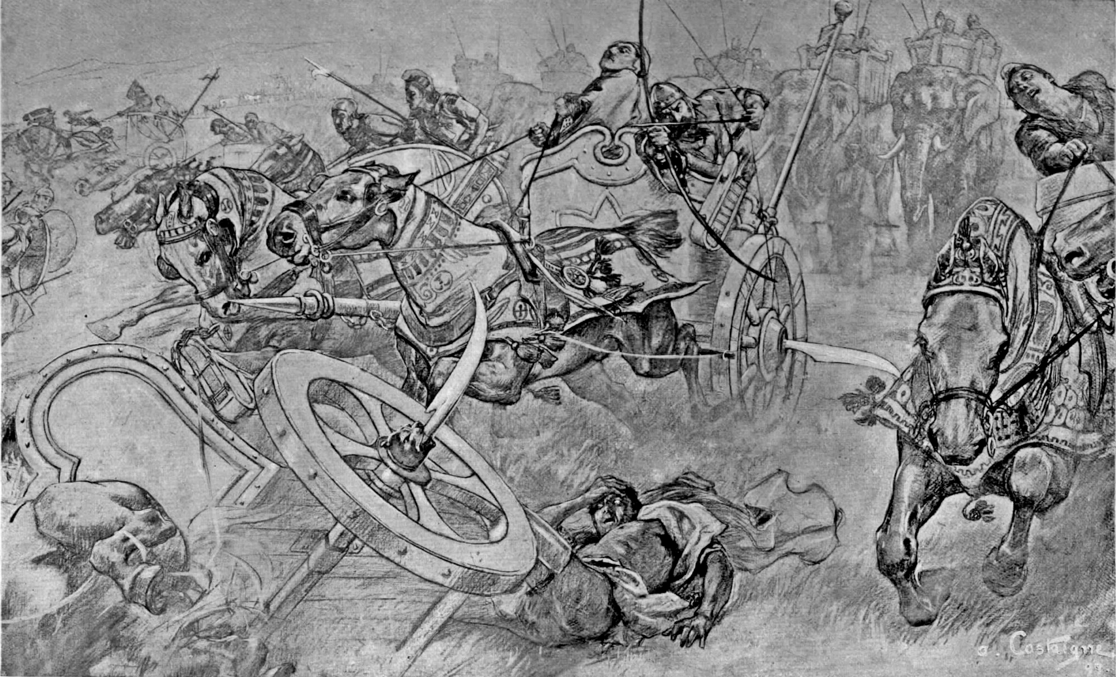

翻译
很少文化知道这种固定在战车轮子上的武器，因此仅仅采用字面翻译，例如把2MA 13:2 的最后部分译作“装备弯刀的战车”（NRSV 直译），很可能不能使读者充分了解这种武器。GNT 将其扩充，英文直译为：“在车轮上固定着锐利刀刃的战车”。

